附件2：
研究生助管工作申请、审核流程
一、工作流程：
1、设岗单位发布助管计划。
2、三助研究生（学生）根据设岗单位公布的助管计划，选择助管岗位，填写申请表，在线提交三助申请。
3、研究生导师在线初审所带研究生助管申请，填写导师意见。
4、设岗单位根据三助研究生提交的申请表和导师意见，审核设岗单位助管工作。
5、研工部对本学期全校所有设岗单位的助管申请进行审核。
二、工作流程图：
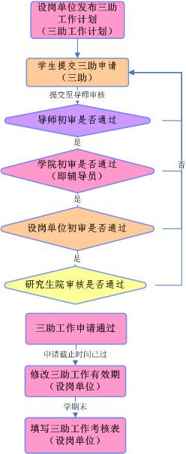
三、具体操作方法：
- 设岗单位发布“三助工作计划”
打开“三助工作计划”，点击“添加”/“修改”，填写相关信息，点击“保存”/“发布”；注：“保存”为暂时存为草稿，可修改，而“发布”后不可修改三助计划。
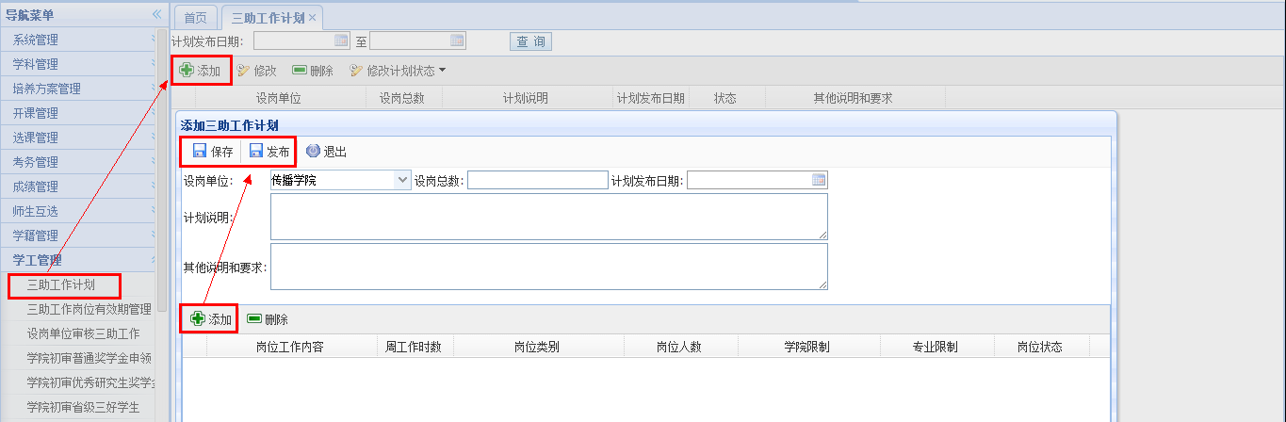
2、学生申请三助工作
点击“申请”，弹出“选择三助工作岗位”对话框，点击“查询”，选择需要申请的三助工作，点击“确定”即可，系统将系统将数据推送至导师端审核
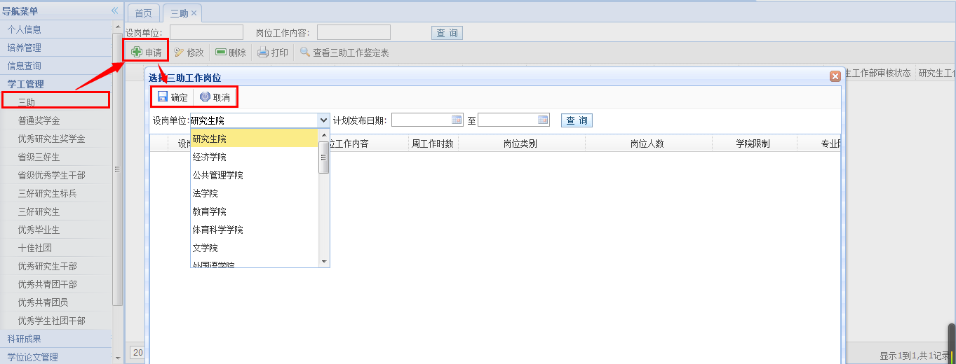
3、导师审核申请
打开“导师初审三助工作”模块，设置查询条件，点击“查询”，选择学生申请信息，点击“导师意见”，填写相关意见后，保存退出
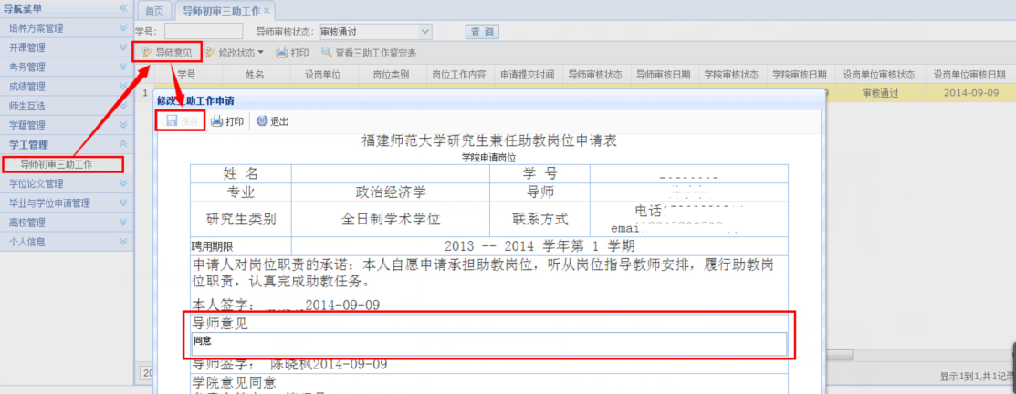
点击“修改状态->未审核/审核通过/审核不通过”
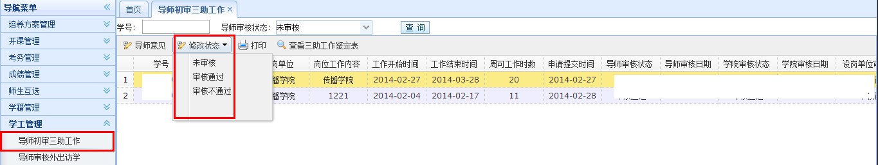
4、辅导员审核申请
打开“学院初审三助工作”模块，点击“查询”，选择学生申请信息，点击“学院意见”，填写相关意见后，保存退出，点击“修改状态->未审核/审核通过/审核不通过”
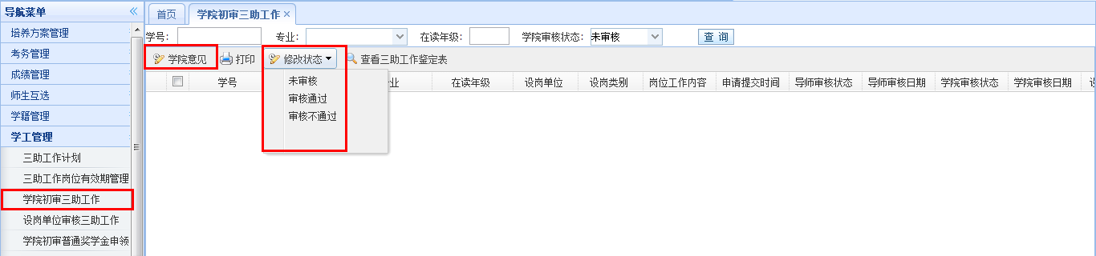
5、设岗单位审核三助工作
打开“设岗单位审核三助工作”模块，点击“查询”，选择学生申请信息，点击“设岗单位意见”，填写相关意见后，保存退出，点击“修改状态->未审核/审核通过/审核不通过”
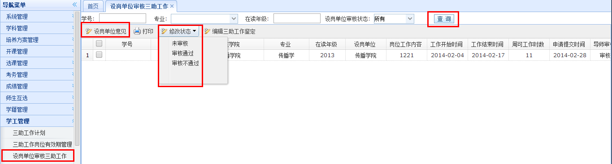
6、研究生院审核申请
打开“研究生院审核三助工作”模块，点击“查询”，选择学生申请信息，点击“研究生院意见”，填写相关意见后，保存退出，点击“修改状态->未审核/审核通过/审核不通过” 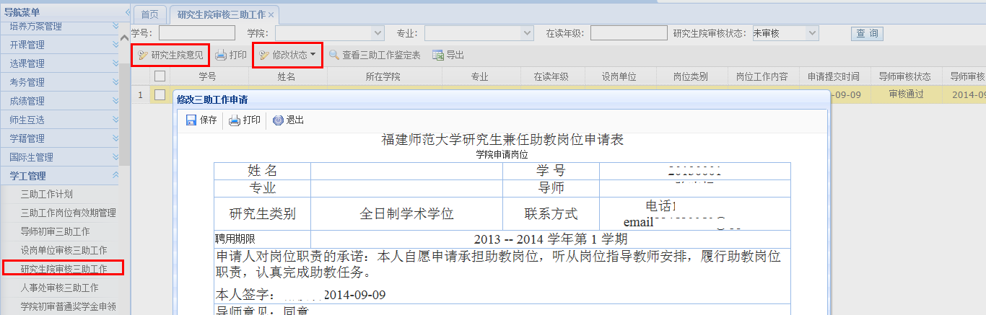
6、设岗单位调整三助工作岗位有效期
三助工作申请截止后，打开“三助工作有效期管理”模块，可修改三助计划的状态，选择一条数据，点击“修改岗位状态->有效/无效”，可将计划状态在有效与无效之间切换。（无效，则学生端无法查看到该三助计划）
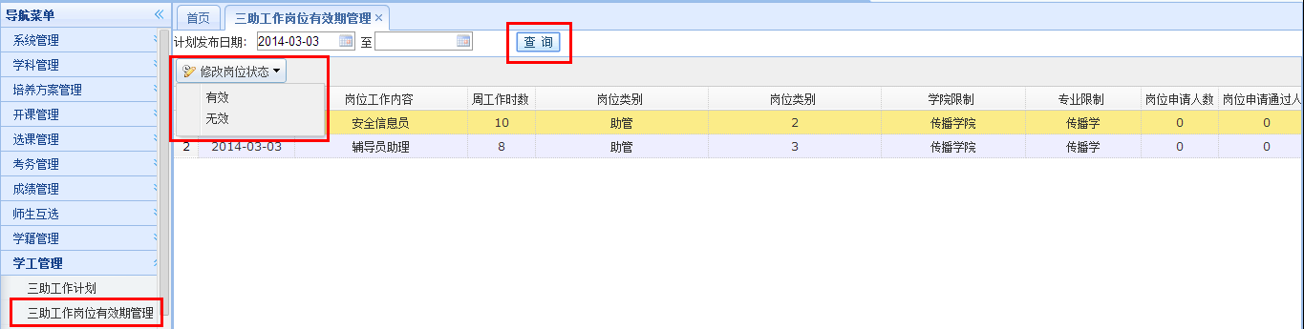
7、设岗单位填写三助工作考核表
学期末，打开“设岗单位审核三助工作”模块，点击“查询”，选择学生申请信息，点击“编辑三助工作鉴定”，填写相关鉴定内容后，点击“保存”
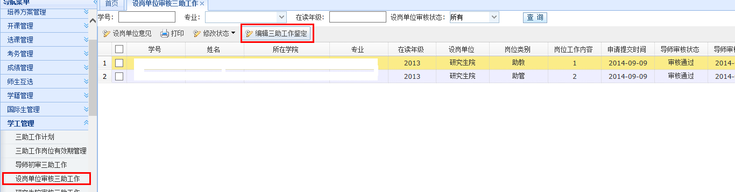
8、学生查看工作考核表
待工作结束，由设岗单位填写工作考核表，学生点击“查询”，选择一条申请，点击“查看三助工作考核表”，可在系统直接查看

